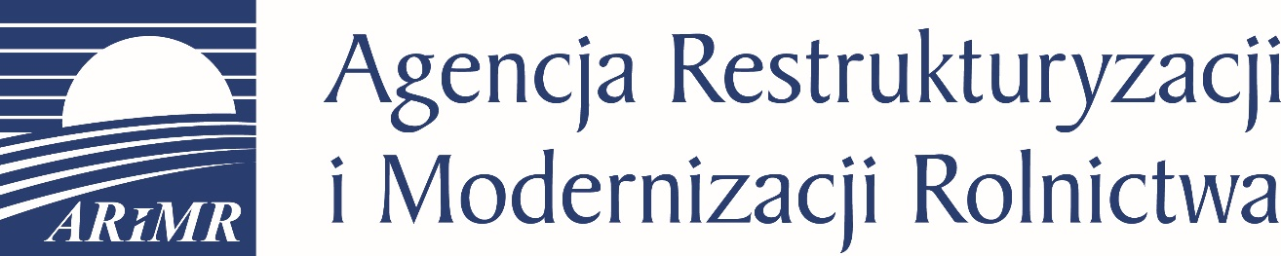

Dopłaty 2020: ARiMR przyjmuje oświadczenia i e-wnioski
W tym roku rolnicy po raz trzeci składają wnioski o przyznanie płatności bezpośrednich i obszarowych z PROW 2014-2020 obowiązkowo przez internet. Utrzymana została także możliwość złożenia papierowego oświadczenia potwierdzającego brak zmian w stosunku do wniosku z roku poprzedniego.
Przyjmowanie oświadczeń rozpoczęło się 2 marca 2020 r. Rolnicy mają czas na ich dostarczenie do ARiMR do 15 kwietnia 2020 r. Do piątku 27 marca do Agencji wpłynęło 74 138 oświadczeń potwierdzających brak zmian we wniosku o dopłaty.
Z powodu epidemii koronawirusa biura powiatowe ARiMR zostały zamknięte dla interesantów. Dlatego też oświadczenia można przekazywać w następujący sposób: pozostawić we wrzutni lub urnie umieszonej przy wejściu do biura powiatowego, wysłać pocztą czy złożyć poprzez platformę ePUAP. Można również przesłać zeskanowane dokumenty za pomocą poczty elektronicznej na adres mailowy biura powiatowego, a oryginał oświadczenia dostarczyć do Agencji w terminie późniejszym. Jest jeszcze inna dostępna ścieżka: rolnicy uprawnieni do złożenia oświadczenia mogą zalogować się do aplikacji eWniosekPlus i złożyć wniosek przez internet.
15 marca 2020 r. ruszyło przyjmowanie wniosków o dopłaty drogą elektroniczną, za pośrednictwem aplikacji eWniosekPlus. Do piątku 27 marca w ARiMR zarejestrowano 55 555 e-wniosków.

